 | ИСПОЛНИТЕЛЬНЫЙ КОМИТЕТ МАМАДЫШСКОГО  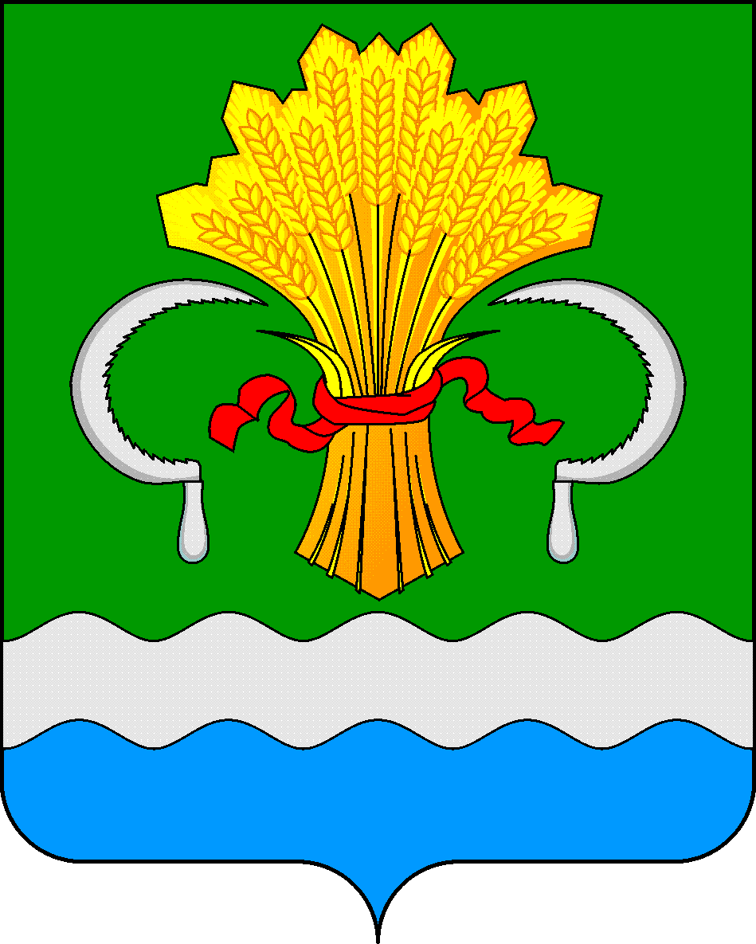  МУНИЦИПАЛЬНОГО РАЙОНА  РЕСПУБЛИКИ ТАТАРСТАН  ул.М.Джалиля, д.23/33, г. Мамадыш,  Республика Татарстан, 422190 |  | ТАТАРСТАН РЕСПУБЛИКАСЫНЫҢ  МАМАДЫШ МУНИЦИПАЛЬ  РАЙОНЫНЫҢ БАШКАРМА КОМИТЕТЫ  М.Җәлил ур, 23/33 й., Мамадыш ш.,  Татарстан Республикасы, 422190
 | Тел.: (85563) 3-15-00, 3-31-00, факс 3-22-21, e-mail: mamadysh.ikrayona@tatar.ru, www.mamadysh.tatarstan.ru
 | Постановление  № 283 |  | Карар  от «31» 07 2025 г.

О внесении изменений в постановление Исполнительного комитета Мамадышского муниципального района Республики Татарстан от 20.08.2021г. № 273 «Об утверждении Административных регламентов предоставления муниципальных услуг в новой редакции»

В соответствии со статьей 11.10 Земельного кодекса Российской Федерации, Федеральным законом от 27 июля 2010 г. № 210-ФЗ «Об организации предоставления государственных и муниципальных услуг», постановлением Правительства Российской Федерации от 07 июня 2022 г. № 1040 «О федеральной государственной географической информационной системе «Единая цифровая платформа «Национальная система пространственных данных», во исполнение письма Министерства земельных и имущественных отношений Республики Татарстан от 22.05.2025 № 1-31/8045, Исполнительный комитет Мамадышского муниципального района Республики Татарстан

п о с т а н о в л я е т:
1. Внести в Административный регламент предоставления муниципальной услуги по предварительному согласованию предоставления земельного участка, утверждённый постановлением Исполнительного комитета Мамадышского муниципального района Республики Татарстан от 20.08.2021 № 273 «Об утверждении административных регламентов предоставления муниципальных услуг в новой редакции» (Приложение №2 Постановления), следующие изменения:
1.1. Часть 2 пункта 2.5.2 изложить в новой редакции:
«2) схема расположения земельного участка с указанием координат характерных точек границ территории в случае, если испрашиваемый земельный участок предстоит образовать и отсутствует проект межевания территории, в границах которой предстоит образовать такой земельный участок. Схема расположения земельного участка предоставляется в виде электронного документа в формате xml или в иных форматах, предусмотренных приказом Министерства экономического развития России от 27.11.2014 № 762 «Об утверждении требований к подготовке схемы расположения земельного участка или земельных участков на кадастровом плане территории и формату схемы расположения земельного участка или земельных участков на кадастровом плане территории при подготовке схемы расположения земельного участка или земельных участков на кадастровом плане территории в форме электронного документа, формы схемы расположения земельного участка или земельных участков на кадастровом плане территории, подготовка которой осуществляется в форме документа на бумажном носителе.
Подготовка схемы расположения земельного участка в форме электронного документа может осуществляться с использованием федеральной государственной географической информационной системы, обеспечивающей функционирование национальной системы пространственных данных.».
1.2. Пункт 3.5.3 изложить в новой редакции:
«3.5.3. Исполнение процедур, указанных в пункте 3.5.2. Регламента, при наличии технической возможности осуществляется в автоматическом режиме с использованием автоматизированной информационной системы, предназначенной для оказания государственных и муниципальных услуг.
В рамках исполнения отдельных процедур, указанных в пункте 3.5.2. Регламента, связанных, в том числе, с использованием пространственных данных, допускается использование федеральной государственной географической информационной системы, обеспечивающей функционирование национальной системы пространственных данных.
Максимальный срок выполнения административных процедур, указанных в пункте 3.5 Регламента, составляет один рабочий день.».
1.3. Пункт 3.6.5 изложить в новой редакции:
«3.6.5. Исполнение процедур, указанных в пунктах 3.6.2 - 3.6.4 Регламента, при наличии технической возможности осуществляется в автоматическом режиме с использованием автоматизированной информационной системы, предназначенной для оказания государственных и муниципальных услуг.
В рамках исполнения отдельных процедур, указанных в пункте 3.6.2 - 3.6.4 Регламента, связанных, в том числе, с использованием пространственных данных, допускается использование федеральной государственной географической информационной системы, обеспечивающей функционирование национальной системы пространственных данных.
Максимальный срок выполнения административных процедур, указанных в пункте 3.6 Регламента, составляет 17 рабочих дней, в случае опубликования извещения о предстоящем предоставлении земельного участка - 49 рабочих дней.».
2. Внести в Административный регламент предоставления муниципальной услуги в аренду, в собственность на торгах, утверждённый постановлением Исполнительного комитета Мамадышского муниципального района Республики Татарстан от 20.08.2021 № 273 «Об утверждении административных регламентов предоставления муниципальных услуг в новой редакции» (Приложение №3 Постановления), следующие изменения:
2.1. Пункт 3.5.4. изложить в новой редакции:
«3.5.4. Исполнение процедур, указанных в пункте 3.5.2. Регламента, при наличии технической возможности осуществляется в автоматическом режиме с использованием автоматизированной информационной системы, предназначенной для оказания государственных и муниципальных услуг.
В рамках исполнения отдельных процедур, указанных в пункте 3.5.2. Регламента, связанных, в том числе, с использованием пространственных данных, допускается использование федеральной государственной географической информационной системы, обеспечивающей функционирование национальной системы пространственных данных.
Максимальный срок выполнения административных процедур, указанных в пункте 3.5 Регламента, составляет 3 рабочих дня, в случае необходимости выезда для осмотра земельного участка и оценки на предмет соответствия установленным требования — 14 рабочих дней.».
2.2. Пункт 3.6.5. изложить в новой редакции:
«3.6.5. Исполнение процедур, указанных в пунктах 3.6.2.-3.6.4. Регламента, при наличии технической возможности осуществляется в автоматическом режиме с использованием автоматизированной информационной системы, предназначенной для оказания государственных и муниципальных услуг.
В рамках исполнения отдельных процедур, указанных в пунктах 3.6.2.-3.6.4. Регламента, связанных, в том числе, с использованием пространственных данных, допускается использование федеральной государственной географической информационной системы, обеспечивающей функционирование национальной системы пространственных данных.
Максимальный срок выполнения административных процедур, указанных в пункте 3.6 Регламента, составляет 37 рабочих дней.».
3. Опубликовать настоящее постановление на Официальном портале правовой информации Республики Татарстан по веб адресу http://mamadysh.tatarstan.ru// и обнародовать путем размещения на официальном сайте Мамадышского муниципального района.
4. Контроль за исполнением настоящего постановления возложить на заместителя руководителя Исполнительного комитета Мамадышского муниципального района Никифорова Р.М.

Руководитель Р.М.Гарипов

